СОДЕРЖАНИЕ

Введение 3
1. Предмет и объекты бухгалтерского учета 4
2. Характеристика методов бухгалтерского учета 7
Заключение 11
Список использованной литературы 12

Введение

Бухгалтерский учет - это упорядоченная система сбора, регистрации, обобщения информации в денежном выражении об обязательствах организации, имуществе, их движении. Достигается это за счет сплошного и непрерывного учета всех операций, оформленного соответствующими документами.
Принципы бухгалтерского учета в России и за рубежом одинаковы.
Бухгалтерский учет обязаны вести все организации, находящиеся на территории Российской Федерации, а также филиалы и представительства иностранных организаций, если иное не предусмотрено международными договорами Российской Федерации.
Актуальность работы заключается в том, что в постоянно меняющихся условиях организация бухгалтерского учета на предприятиях любых форм собственности должна соответствовать современным требованиям, бухгалтерский учет должен быть максимально результативным, оперативным, достоверным и осуществляться с помощью метолов бухгалтерского учета.
Бухгалтерия - это целая наука. И как и все остальные, она имеет предмет и метод бухгалтерского учета, которые позволяют характеризовать бухгалтерию и описывать основные ее закономерности.
Знание предмета, его сущности и содержимого, а также методов его обработки позволяет максимально точно и четко определять деятельность любой организации.
Цель данной работы – охарактеризовать особенности предмета и метода бухгалтерского учета.
- Предмет и объекты бухгалтерского учета

Все явления, имеющие стоимостную оценку, становятся объектами бухгалтерского учета. Любое предприятие располагает неким имуществом, - это имущество составляет актив организации. Поступление имущества происходит из разных источников и в разные временные рамки. Источниками считаются собственный капитал и обязательства и называются пассивами.
Активы и пассивы с двух разных сторон показывают одно и то же имущество. Актив и Пассив совпадают в их денежном выражении.
Все явления будут влиять на изменения активов и пассивов и, как следствие, должны отражаться в бухгалтерском учете. Активы, пассивы, хозяйственные операции считаются объектами бухгалтерского учета.
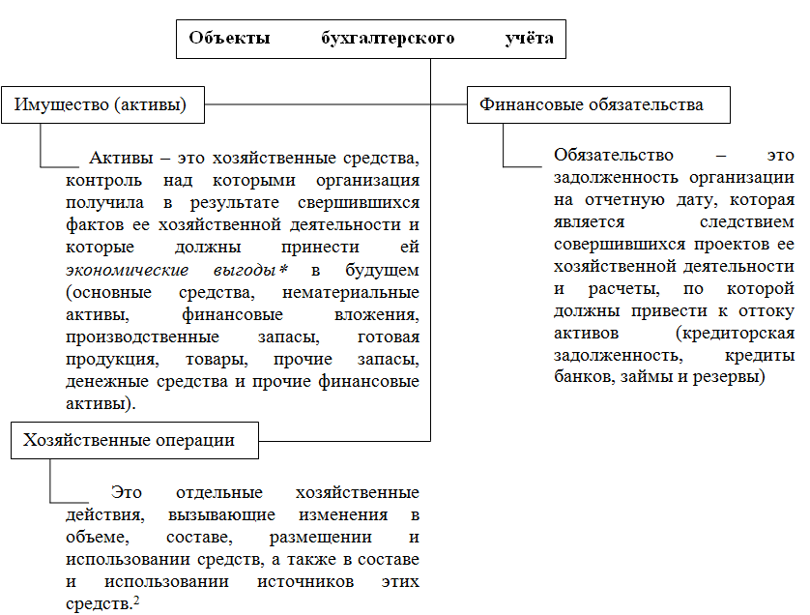
Рисунок 1. Объекты бухгалтерского учета

Хозяйственные операции – это изменения, влияющие на состав активов и пассивов предприятия.
Предмет бухгалтерского учета – это система регламентированной и упорядоченной информации, в ней отражен весь состав имущества по составу и размещению, по источникам образования.
Предмет бухгалтерского учета - наличие и движение имущества, источники его формирования, использования, обязательства, возникающие в ходе деятельности и результаты такой деятельности.
Составные элементы предмета - объекты бухучета - характеризуют всю финансовую, экономическую и хозяйственную деятельность предприятия. Без их совокупной оценки невозможно рассчитать эффективность работы предприятия, выявить слабые стороны работы, спланировать мероприятия по общему улучшению дел.
Иначе говоря, объекты - это инструмент выполнения поставленной задачи по реализации производимой продукции (услуг), от эффективности применения которых будет целиком зависеть и показатель эффективности работы организации.
Независимо от того, каким бизнесом занимается организация и какой конечный продукт она выпускает, ее бухгалтерия будет основана на общих для всех отраслей принципах работы, включающих нашедшие отражение в законодательных актах методики обработки информации. Конечная цель, выражение эффективности работы в денежном эквиваленте, должна быть достигнута именно путем применения методик по отношению к объектам.
Деятельность предприятия состоит из кругооборота хозяйственных средств. Процессы, составляющие кругооборот: снабжение, производство, реализация.
Хозяйственные операции затрагивают имущество организации, его источники, или сразу оба показателя.
Сырье, материалы, основные средства обязательства и хозяйственные операции имеют денежное выражение, полученное суммированием фактически произведенных расходов.
Имущество, обязательства предприятия - это все объекты бухгалтерского учета.
Активы оборотные и внеоборотные состоят из движимого и недвижимого имущества, различных видов дебиторской задолженности.
Текущая деятельность предприятия возможна при наличии собственных и заемных средств, их соотношение зависит от вида деятельности, финансовой устойчивости. Состав средств в натуральном и денежном выражении определен спецификой деятельности предприятия.
Основные хозяйственные процессы:
- заготовление или снабжение - покупка товаров для нужд производства и реализации товаров;
- производство - изготовление продукции, оказание услуг;
- реализация - исполнение перед заказчиками и покупателями своих обязательств, сумма от реализации зачисляется на расчетный счет.
Сопоставление показателей плановых и отчетных при производстве выявляет результат деятельности, прибыль или убыток.
Именно поэтому важно контролировать движение имущества, его наличие, использование материалов, трудовых ресурсов, финансовых резервов.

- Характеристика методов бухгалтерского учета

Метод бухгалтерского учета – совокупность способов, приемов, которыми осуществляется предмет бухгалтерского учета. Метод позволяет изучать явления в движении, изменении, взаимодействии. Зависит от предмета учета, поставленных задач и требований, предъявляемых к учету.
Применение автоматизированного учета совершенствует способы наблюдения, контроля, регистрации операций, срез информации.
Содержание методов связано с его сущностью и особенностями. Состоит из нескольких элементов: документация и инвентаризация, оценка и калькуляция, счета и двойная запись, баланс и отчетность.
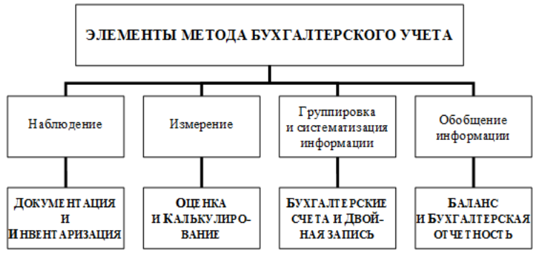
Рисунок 2. Элементы метода бухгалтерского учета

Рассмотрим подробнее методы бухгалтерского учета:
- Документирование
Документация - это важнейший источник информации, на основании которого выстраивается вся работа, касающаяся бухгалтерского учета. Ко всем документам бухгалтерии предъявляются особые требования, такие как обязательное наличие всех реквизитов собой, своевременность предоставления для обработки, высокое качество исполнения объективность, сохранность в течение какого-то определенного промежутка времени.
- Инвентаризация
Этот элемент методики позволяет оценить сохранность всех составных частей объекта бухучета, а также сравнить реальное наличие, например, товарно-материальных ценностей с количеством, учтенным методом документирования.
- Оценка
Оценка - это метод выражения имущества и хозяйственных операций с ним посредством обобщения в денежном выражении. Оценка бывает нескольких видов, которые находят применение в зависимости от видов основных объектов бухучета.
К способам оценки относят фактическую стоимость приобретения, восстановительную стоимость, возможную стоимость продажи и дисконтированную стоимость.
- Калькуляция
Калькулированием считается определение стоимости производства единицы продукции, включающее в себя оценку затрат на приобретение составляющих (если таковые имеются), стоимость выполнения работ по производству этой единицы продукции, затраты на сопровождение работ.
Калькуляция - сложный процесс, который позволяет разносить затраты по различным счетам, исследовать различные группы хозяйственных услуг, определять фактически, планово и нормативно себестоимость предлагаемых товаров или услуг.
- Счета
Для осуществления контроля за ходом хозяйственной деятельности организации и группировки информации о ее состоянии в различные моменты времени используют счета. Счета - это таблицы, в которых находит место отражение результатов всей хозяйственной деятельности с объектами учета применительно к одному конкретному объекту. Ведение записей на счетах может осуществляться в различных единицах измерения, но общим в них будет являться наличие обязательной денежной оценки.
- Двойная запись
Основываясь на предыдущем методе бухучета (счета), был образован принципиально новый - двойная запись. Этот метод характеризуется одновременной записью одной и той же хозяйственной операции в два счета, на дебет и кредит каждого из них.
- Бухгалтерский баланс и бухгалтерская отчетность
Контроль за всей совокупностью объектов проводится сопоставлением активов и пассивов и называется балансовым обобщением. Спецификой является сохранение равенства.
Бухгалтерский баланс – это способ сгруппировать средства и источники на определенную дату. Результат деятельности содержится в отчетности.
Бухгалтерская отчетность – система единых показателей, показывающая результаты деятельности предприятия.
Балансовое обобщение практически реализуется при периодическом формировании совокупности о стоимости имущества, обязательств. Имеет стандартную унифицированную форму. Сдается в виде отчетности в государственные органы.
Различается несколько видов баланса: сальдовый, вступительный, оборотный, ликвидационный, сводный. Состоит из двух сторон – Актив и Пассив.
Каждая отдельная составляющая носит название статья баланса.
Существует несколько видов изменения в балансе.
Виды изменения в балансе:
- Активный тип. Изменения идут по активу баланса - одна статья уменьшается, другая увеличивается. Валюта баланса (его сумма) не меняется.
- Пассивный тип. Изменения идут по пассиву баланса. Уменьшаются и увеличиваются отдельные строки. Валюта баланса не изменяется.
- Активно-пассивный в сторону увеличения. Увеличиваются строки баланса по активу и по пассиву. Одновременно идет увеличение валюты баланса.
- Активно-пассивный в сторону уменьшения. Уменьшаются строки баланса по активу и пассиву. И одновременно идет уменьшение валюты баланса.
Все указанные элементы обязательны на любом предприятии, в любой организации. Их применение и использование регламентируется Законом о бухгалтерском учете и отчетности.
Методология осуществления бухгалтерского учета основывается на совместном применении различных методик изучения хозяйственной деятельности, с целью повышения объективности получаемой информации.
Совокупность способов выполнения анализа подразделяется на следующие виды обработки информации, которые соединяют предмет и метод бухгалтерского учета:
- Наблюдение за всевозможными объектами бухучета, которые являются составной частью его предмета; документирование информации по ним и их инвентаризация;
- Количественное измерение всевозможных объектов учета в денежных единицах; калькуляция и оценка всех операций, связанных с объектами;
- Обработка текущих и завершенных хозяйственных операций; ведение счетов и формирование двойной записи для исключения вероятных ошибочных подитогов;
- Итоговая оценка результатов хозяйственной деятельности организации; отчетность и оценка.
Выполнение работы по представленным методикам помогает руководству оценить картину дел на предприятия, принять производственные решения по ее улучшению - именно эти цели и преследуют предмет и метод бухгалтерского учета.

Заключение

В результате проделанной работы необходимо сформулировать основные выводы.
Предметом бухгалтерского учета является хозяйственная деятельность экономического субъекта. Хозяйственная деятельность применительно к бухгалтерскому учету предполагает возникновение учетных объектов и их взаимодействие. Именно поэтому предмет и объекты бухгалтерского учета часто рассматриваются в единстве и взаимосвязи.
Объектами бухгалтерского учёта являются хозяйственные средства, их источники, хозяйственные и финансовые процессы, а также результаты хозяйственных процессов.
Таким образом, предметом бухгалтерского учёта в обобщенном виде выступает хозяйственная деятельность организации. В более конкретном виде он представляется через множество разнообразных объектов.
Совокупность инструментов, приемов и способов, с помощью которых информация об объектах бухгалтерского учета формируется, систематизируется и отражается в бухгалтерской отчетности, называется методами бухгалтерского учета.
Назначение метода в бухгалтерском учёте состоит в том, чтобы отразить его предмет как единое целое через его объекты, обоснованно сгруппировать экономически однородные хозяйственные затраты, хозяйственные средства, определить затраты и результаты в разрезе каждого производственного процесса и хозяйственной деятельности организации в целом, обобщить учетную информацию в системе форм периодической и годовой отчетности.

Список использованной литературы

- Федеральный закон от 06.12.2011 N 402-ФЗ (ред. от 23.05.2016) "О бухгалтерском учете" // "Собрание законодательства РФ", 12.12.2011, N 50, ст. 7344.
- Бабаев Ю.А., Петров А.М. Теория бухгалтерского учета. – М.: Проспект, 2012.
- Богаченко В.М. Основы бухгалтерского учета. - Ростов на/Д: Феникс, 2013.
- Бухгалтерский учет и анализ: учебное пособие/ под ред. Е. И. Костюковой. - 2-е издание, переработанное. - Москва: Кнорус, 2015.
- Бычкова, С. М. Бухгалтерский учёт и анализ: учебное пособие / С.М. Бычкова, Д. Г. Бадмаева. - Санкт-Петербург [и др.]: Питер, 2015.
- Вахрушина М. А. Международные стандарты учёта и финансовой отчётности: учебное пособие / М. А. Вахрушина, Л. А. Мельникова, Н. С. Пласкова; под ред. М. А. Вахрушиной. – М.: Финансы и статистика, 2015.
- Жуков В.Н. Основы бухгалтерского учета. - СПб.: Питер, 2012.
- Журавлева, Е.П. Анализ бухгалтерской отчетности как неотъемлемая часть управленческих решений / Е.П. Журавлева // Вестник Северо-Кавказского федерального университета. - 2016. - № 3 (54). - С. 66-70.
- Касьянова Г.Ю. Главная книга бухгалтера. – М.: АБАК, 2013.
- Качкова О.Е. Квалификация фактов хозяйственной жизни в бухгалтерском учете // Бух. учет и налогообложение в бюджетных организациях. - 2015. - № 10. - С. 6-15.
- Лахина Л. А. Теория бухгалтерского учёта. Предмет и метод бухгалтерского учёта: учеб. пособие / Л. А. Лахина, Ю. А. Котлова. – Хабаровск : РИЦ ХГАЭП, 2015.
- Лебедева Е.М. Бухгалтерский учет. – М.: Академия, 2012.
- Лысенко, Д.В. Комплексный экономический анализ хозяйственной деятельности: Учебник для вузов / Д.В. Лысенко. - М.: ИНФРА-М, 2013.
- Поленова, С.Н. Нормативно-правовое регулирование бухгалтерского учета: понятие, предмет, метод / С.Н. Поленова // Международный бухгалтерский учет. - 2012. - N 2. - С. 24 - 36.
- Ярыгина Н. А. Роль бухгалтерской отчетности в анализе финансовых показателей // Вектор науки ТГУ. – 2014. – № 4 (30). – С. 232-235.

